Nome: _________________________________________ N. º _____ Turma _____ Ano letivo _______/________
CASA DA AULA – Centro de Explicações – www.casadaaula.com – mail@casadaaula.com – 262 099 270

FICHA DE AVALIAÇÃO 4
III. DO SEGUNDO APÓS GUERRA AOS ANOS 80
III.A A Guerra Fria
1. Interpreta os seguintes documentos iconográficos.
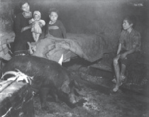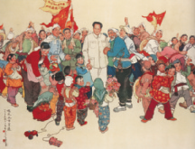
doc. B Mao Zedong visita uma comuna popular.
Cartaz de propaganda chinês.

doc. A interior de uma casa de camponeses na Itália.
Cena de um filme de 1948.
1.1 Descreve a cena representada no documento A e relaciona-a com as condições de alguns países europeus no após guerra.

1.2 Descreve a cena representada no documento B, identificando o grupo social a que pertencem as personagens.

1.3 Interpreta a mensagem política que esta gravura de propaganda (doc. B) pretende transmitir.

2. Analisa os documentos.
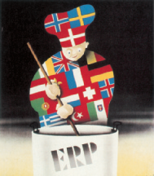
doc. C
Em 1947, ao apresentar a proposta do plano que depois tomaria o seu nome, o Secretário de Estado americano afirmava:
Qualquer governo europeu que esteja disposto a participar na tarefa de reconstrução, contará com a total cooperação dos Estados Unidos. […] Governos, partidos políticos ou grupos que teimem em perpetuar a miséria humana, a fim de se aproveitarem politicamente dessa situação, depararão com a oposição dos EUA.
[…] Com a firme vontade do povo americano em assumir as responsabilidades que a história atribuiu ao seu país, todas as atuais dificuldades serão ultrapassadas.
George Marshall, Comunicação na Universidade de Harvard. Outubro de 1947
2.1 Tendo em conta os documentos A, C e D, explica as razões económicas e políticas que levaram os EUA a aplicar o Plano Marshall.
doc. D O auxílio do Plano Marshall. Cartaz alemão.

2.2 Achas que a imagem do cartaz (doc. D) simboliza adequadamente o auxílio do Plano Marshall? Porquê?

2.3 Enumera as vantagens que advieram para os EUA da aplicação do Plano Marshall.

2.4 Sublinha, no texto (doc. C), uma frase que aluda à hegemonia e à liderança dos Estados Unidos no mundo.

2.5 Justifica essa hegemonia no plano económico, tendo em conta os dados do quadro (doc. E).
Países | 1946 | 1948
Estados Unidos da América | 20 706 | 24 398
França | 872 | 548
Reino Unido | 2588 | 1829
doc. E Reservas de ouro do após guerra (milhões de dólares).

3. Observa o documento F.
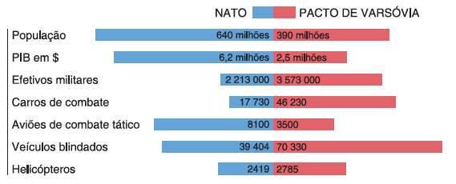 doc. F Forças militares dos dois blocos.
3.1 Os dois blocos, quer o ocidental quer o comunista, ganharam rapidamente uma estrutura militar. Em que consistia essa estrutura?

3.2 Tendo em conta o documento F, caracteriza o poder militar de cada um dos blocos.

4. Depois de leres o texto e observares a imagem, responde às questões.
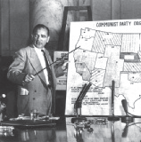
doc. G
Há bem pouco tempo, o fogo das paixões suscitado pela Guerra Fria era tão grande que uma simples faúlha poderia ter provocado um conflito mundial. […] O princípio da coexistência pacífica entre Estados com sistemas sociais diferentes implica cedências e concessões mútuas e exige que se tomem em consideração os interesses recíprocos.
Nikita Krustchev, discurso de outubro de 1959
doc. H As denúncias do senador McCarthy.
4.1 Descreve a cena representada no documento H. Mostra como ela se relaciona com a frase sublinhada no documento G.

4.2 Explica em que consistia a política de coexistência pacífica proposta por Krustchev no documento G.

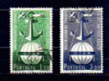
doc. I Selos comemorativos da adesão de Portugal à NATO, 1949.
5. Apesar de não ter um regime democrático, Portugal foi admitido, em 1949, como país fundador da NATO e, em 1955, como membro da ONU. Justifica essas admissões.

6. Assinala as afirmações verdadeiras com um V e as falsas com um F.
a. Depois da II Guerra Mundial, o regime português abrandou a censura e pôs fim à polícia política.
b. Na década de 1940, Portugal já era um país industrializado.
c. Não eram censuradas as ideias conotadas com os ideais democráticos.
d. Proibiam-se as críticas ao regime.
e. Durante o regime salazarista havia liberdade de formação de partidos políticos
f. O general Humberto Delgado ganhou as eleições presidenciais de 1958.
g. Quando alguém era preso pela PIDE podia ser sujeito a tortura e a toda a espécie de violências.
h. A política colonial portuguesa contribuiu para reforçar o prestígio de Portugal na ONU.
i. Nas eleições de 1945, as forças políticas oposicionistas, congregadas no MUD (Movimento de Unidade Democrática), reclamaram a democratização do país.
j. O surto de industrialização em Portugal iniciou-se com a aplicação dos Planos de Fomento.
7. Observa os dados do documento J.
 | Taxas de crescimento anual
Setores | 1958-1968 | 1968-1973
Primário | 2,0 | 0,4
Secundário | 9,0 | 9,6
Indústria transformadora | 9,0 | 9,6
Construção | 8,3 | 9,2
Terciário | 6,2 | 8,0
Produto Interno Bruto (PIB) | 6,3 | 7,6
Américo Ramos dos Santos «Abertura e bloqueamento
da economia portuguesa», Portugal Contemporâneo, 1990 (adaptado)
doc. J Evolução e estrutura do Produto Interno Bruto em Portugal (1958-1973).
7.1 Descreve e justifica a evolução do PIB que o quadro apresenta.

8. Observa o documento K.
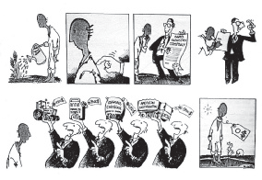
8.1 Descreve a situação apresentada na caricatura.

doc. K Caricatura de Plantu.
8.2 De entre os conceitos racismo, neocolonialismo e desigualdade social, escolhe o que melhor se aplica à situação expressa na caricatura. Justifica porquê.

